Библионочь - 2017г.
21 апреля Зуевская сельская библиотека присоединилась к Всероссийской акции в поддержку книги и чтения «Библионочь». В этом году акция была посвящена Году экологии в России. Библионочь совпала с Международным днем Земли и прошла под девизом «Планета Земля – территория жизни». Для детей прошли «Библиосумерки», которые начались в 18-00. Во время мероприятия ребята познакомились с книжной выставкой «Зеленое чудо – Земля», был проведен устный журнал «Земля у нас одна – другой не будет никогда!», который сопровождался показом презентации, видеороликов «Экологические катастрофы» и «Как прекрасен этот мир». Также в игровой форме прошло «Экологическое лото». Ребятам предлагалось вспомнить и назвать пословицы, отгадать загадки, спеть песни о природе, разгадать ребус «Рыбы», принять участие в конкурсе «Когда так говорят», в шуточной игре «Ералаш».
Очень увлекательно прошла игра «Кто хочет стать миллионером». Дети сделали вывод: надо беречь и любить свою землю, свой родной край. Люди неразрывно связаны с природой и от состояния природы зависит жизнь человека!
Завершились «Библиосумерки» чаепитием, где ребят ждал торт.
Для взрослых пользователей «Библионочь» началась с литературного вечера «Язык цветов понятен сердцу каждого…». Под звуки «Вальса цветов» П.И.Чайковского проецировались слайды с изображением цветов, звучали легенды, романсы и песни.
Был сделан обзор – премьера книги «Женщина по имени Земля» А.Некрасова: «Что нужно женщине для счастья? Любовь, внимание, подарки, защита, комфорт… Чувствуя к себе внимание, уважение и любовь мужчины, любая женщина расцветает. Она превращается в источник светлой энергии, окружает всех заботой, нежностью, позитивом, любовью…
А если Женщина — это целая планета? Уважение и внимание к Земле помогут человеку попасть в пространство Любви, почувствовать благосклонность Земли к себе, своим близким, обрести гармонию с Миром, а это значит — и крепкое здоровье, и новые источники энергии, которые помогут найти любовь, счастье. Возможность развиваться и все время идти вперед».
Книга «Женщина по имени Земля» помогает строить с Землей добрые и любящие отношения и вместе творить счастливую жизнь.
Для взрослых также было организовано чаепитие. Но не простое! Чай пили из старинного самовара, воду в котором вскипятили с помощью сосновых шишек. Это внесло особую атмосферу в мероприятие и напомнило о том, что природа – это богатая кладовая. Главное, разумно к ней относиться!
(А.Гатаулхакова, библиотекарь)

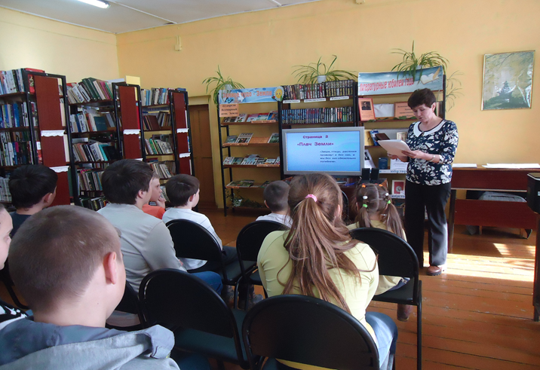
«Библиосумерки»
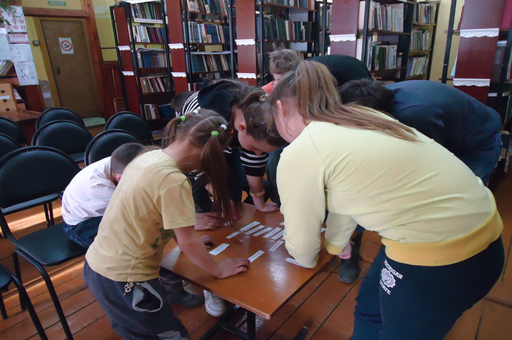
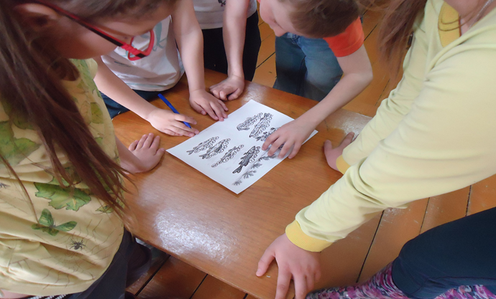

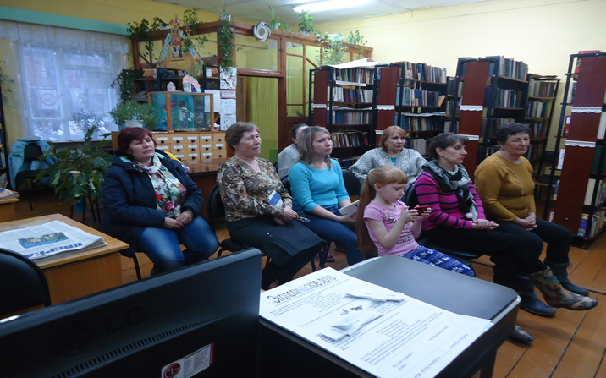
«Библионочь»
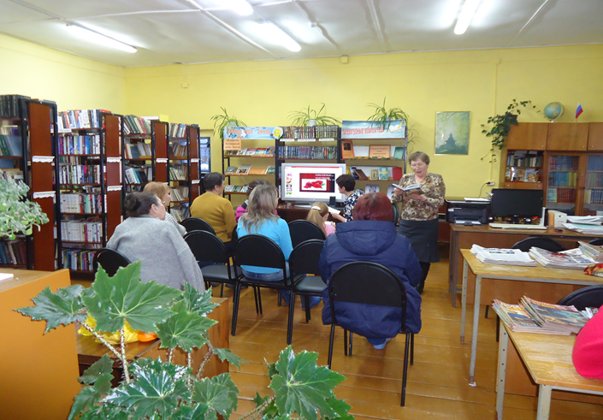
«Библионочь»
«Самовар ждет гостей»

